**FORMATO PARA EL DESARROLLO DE COMPONENTE FORMATIVO**

| PROGRAMA DE FORMACIÓN | Tratamiento de la información para la toma de decisiones. |
| --- | --- |

| COMPETENCIA | 210601027 - Registrar información de acuerdo con normativa y procedimiento técnico. | RESULTADOS DE APRENDIZAJE | 210601027-01  Disponer la información de entrada de acuerdo con los recursos y procesos institucionales y la normativa vigente.  210601027-02  Clasificar la información de acuerdo con las necesidades, seguridad e impacto dentro de la organización y la normatividad legal vigente. |
| --- | --- | --- | --- |

| NÚMERO DEL COMPONENTE FORMATIVO | CF01 |
| --- | --- |
| NOMBRE DEL COMPONENTE FORMATIVO | Tratamiento de la información y toma de decisiones |
| BREVE DESCRIPCIÓN | En este componente se abordarán temáticas correspondientes a la estructura general del procesamiento de información como elemento fundamental en cuanto a la toma de decisiones, teniendo como base la implementación los sistemas de información a través de las herramientas tecnológicas y ofimáticas aplicados bajo los lineamientos normativos vigentes. |
| PALABRAS CLAVE | Sistemas de información, Base de datos, Decisiones, Normatividad, Estructura documental. |

| ÁREA OCUPACIONAL | 1 - FINANZAS Y ADMINISTRACIÓN |
| --- | --- |
| IDIOMA | Español |

1. **TABLA DE CONTENIDOS:**

**Introducción**

**1. Datos e Información**

1.1. Procedimientos técnicos y de registro

1.2. Control de la información

**2. Herramientas Tecnológicas**

**3. Herramientas ofimáticas**

**4. Toma de decisiones**

**5. Soporte**

**6. Documentación de datos**

6.1 Métodos técnicos y sistemas de ordenación

6.2 Tratamiento y procesamiento de datos

**7. Normatividad**

7.1 Seguridad y salud en el trabajo (Posturas)

7.2. Seguridad ambiental (uso eficiente del papel)

1. **INTRODUCCIÓN**

En este componente de formación se abordarán los conceptos básicos que permitirán el tratamiento de la información y la toma de decisiones, de acuerdo con las necesidades, seguridad e impacto dentro de la organización y la normatividad legal vigente.



1. **DESARROLLO DE CONTENIDOS:**

**1. Datos e Información**

Los datos pueden representarse en un número, una imagen, una declaración que no se procesa, puede ser un nombre, el contenido de un correo electrónico, una dirección, una cifra de ventas, cualquier elemento de esa naturaleza. Por ejemplo, si imprime un paquete de recibos de las últimas transacciones y observa el valor total, tendría un conjunto de datos.

| Las empresas necesitan de los datos y la información, pudiendo aprovecharlos para procesarlos y tomar decisiones que marquen la diferencia, cambiando por completo el crecimiento, con un buen análisis de datos se pueden encontrar nuevos clientes, hallar la manera para reducir los costos, mejorar la gestión cada día. |  |
| --- | --- |

Se debe tener presente que los datos recopilados deben ser fiables y válidos, esto es parte de un proceso profundo y complejo, en el que los analistas separan los datos malos de los buenos, los importantes de los no importantes; el trigo de la paja, en otras palabras.

Solo trabajando con datos "buenos" puede esperar crear información "buena", la piedra angular de cualquier estrategia comercial sólida, cada empresa genera datos, ya sea a través de la caja registradora, una lista de correo electrónico, una tarjeta de fidelización o incluso conversaciones casuales con los clientes. No son solo números en un sistema, puede obtener tanto datos estructurados (números) como datos no estructurados (imágenes, audio, escritura, conversaciones). Es bastante similar a la diferencia entre datos cuantitativos y cualitativos.

Los datos en su forma normal sin procesar, como puede imaginar, no son particularmente útiles. Saber que algún cliente en cualquier lugar y en un momento pagó $10 por algo solo le dice una cosa: cuánto pagaron. Una vez que comience a recopilar otros puntos de datos, como quién, cuándo, dónde, por qué y para qué, y los amplíe a toda la base de clientes, comenzará a obtener algo más útil para la estrategia.

Con los datos se construye la información, y con la información se construye el éxito estratégico en las empresas, sin el primero, no puedes tener el segundo o el tercero. Un buen negocio se basa en una gran investigación de mercado, que puede analizar todos los datos que su empresa está recopilando actualmente, separando lo útil de lo inútil.

| Los datos son esencialmente los hechos simples y las estadísticas recopiladas durante las operaciones de una empresa, que se pueden utilizar para medir/registrar una amplia gama de actividades empresariales, tanto internas como externas, si bien los datos en sí mismos pueden no ser muy informativos, son la base de todos los informes y, como tales, son cruciales en los negocios. | Ilustración del concepto de estadísticas del sitio vector gratuito |
| --- | --- |

Los datos son las métricas que se relacionan con la interacción del cliente, la cantidad de trabajos, la cantidad de consultas, los ingresos recibidos, los gastos incurridos, etc. para conocer las interacciones con el cliente, son necesarios los datos, por esto no se puede subestimar, ya que proporcionan la base para reportar la información requerida en las operaciones comerciales.

| Las personas trabajan con datos analíticos de negocios vector gratuito | Para saber cuál es la diferencia entre datos e información, es necesario saber que los datos son hechos y estadísticas en bruto, mientras que la información son datos precisos y oportunos, se organiza con un propósito, se presenta dentro de un contexto que le da significado y relevancia; y puede conducir a un aumento en la comprensión y una disminución en la incertidumbre. La información se crea al interpretar los datos, para ser presentados en un contexto más significativo, permitiendo a una empresa tomar decisiones a partir de estos, permitiendo que la gerencia pueda interpretar la información, proporcionando métricas para determinar mejores formas de interactuar o trabajar con sus clientes. |
| --- | --- |

Además, es importante señalar que el valor de la información no radica en sí misma, sino en las acciones que surgen de esta. Por ejemplo, si se presenta un informe donde la información entrega alertas sobre la baja satisfacción del cliente, solo es útil si crea un cambio en la forma como la empresa se relaciona con los clientes. Por lo tanto, la información debe formar parte de un proceso de revisión más amplio dentro del negocio para obtener mejores resultados y aportar al logro de los objetivos estratégicos.

**Características**

Es necesario reconocer las siguientes características de los datos, las cuales se detalla a continuación:

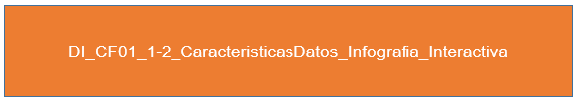

**Tipos**

La información entra y sale de una empresa en muchas direcciones diferentes, y los tipos de datos que recopilan son la base de las metas y para el logro de los objetivos estratégicos, es aquí donde los sistemas informáticos también aportan y pueden soportar el proceso de recopilación, una vez se determine dónde y cómo se pueden recopilar los datos.

Los tipos de datos que recopilan las empresas se pueden dividir en las siguientes categorías:



* 1. **Procedimientos técnicos y de registro**

| El procesamiento de datos, es el proceso informático que convierte los datos en información, por lo general, se supone que el procesamiento está automatizado y se ejecuta en una computadora central, mini computadora, microcomputadora o computadora personal. |  |
| --- | --- |

Los sistemas de procesamiento de datos suelen manipular los datos sin procesar para convertirlos en información y, del mismo modo, los sistemas de información suelen tomar datos sin procesar como entrada para producir información como salida. En el contexto del procesamiento de datos, los datos se definen como números o caracteres que representan mediciones del mundo real.

Los tipos de datos que las computadoras almacenan y procesan son:

* Texto que consta de cadenas de caracteres.
* Números.
* Audio, es decir, voz y música.
* Imágenes: monocromáticas y en color.
* Video, que es una secuencia de imágenes como películas o animación. Por lo general, los datos de video tienen una banda sonora que se sincroniza con las imágenes.

**Ciclo de procesamiento de datos**

El procesamiento de datos es la reestructuración o reordenamiento para aumentar su utilidad y agregar valores para un propósito particular y son necesarias para transformar los datos en información, estas actividades de procesamiento son en los sistemas manuales hasta los electrónicos y se pueden agrupar en cuatro categorías funcionales:

* Entrada de datos
* Procesamiento de datos
* Salida de datos
* Almacenamiento

Con el transcurso del tiempo, el hombre ha ideado ciertas herramientas para ayudarlo en el procesamiento de datos. Éstos incluyen:

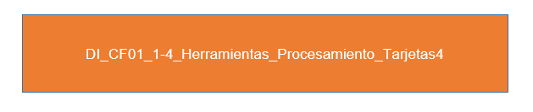

Muchas personas asocian inmediatamente el procesamiento de datos con las computadoras, pero esta no es la única herramienta utilizada para el procesamiento de datos; también se puede hacer sin computadoras. Sin embargo, las computadoras han superado a las personas en estas tareas.

**Instrumentos archivísticos**

El archivo es uno de los elementos básicos para ordenar, clasificar, conservar y gestionar los documentos, las necesidades del sistema de archivo de una oficina comercial pueden variar dependiendo el tipo de documentación que se maneje. Un buen sistema de archivo tiene las siguientes características y elementos esenciales:



* 1. **Control de la información**

La información es uno de los activos más importantes en las empresas, por esto es necesario implementar controles a esta, la mayoría de los departamentos de donde están los sistemas de información permanecen centralizados, con el fin de brindar servicios a las unidades de negocios de forma organizada y protegiendo la información. Para esto existen métodos que ayudan a proteger y evaluar las vulnerabilidades asociadas, tales como:



Los controles en los sistemas de información se implementan para garantizar operaciones seguras, para así salvaguardar los activos y los datos almacenados en estos sistemas, asegurando que las aplicaciones logren sus objetivos de manera eficiente, para esto las empresas deben implementar un conjunto de políticas, procedimientos y medidas tecnológicas, que aporten esquemas de control, que pueden diseñarse para:

* Evitar que un error o ataque surta efecto.
* Detectar una infracción.
* Detectar y corregir una situación excepcional.

Los controles de los sistemas de información se clasifican en:

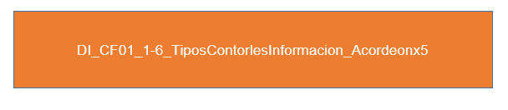

**2. Herramientas Tecnológicas**

Afortunadamente, los avances tecnológicos en software y aplicaciones han permitido que hoy en día hay muchas herramientas digitales disponibles para ayudar a optimizar los negocios y hacer que el trabajo sea menos estresante. Los beneficios de las herramientas tecnológicas son:



Cuando se dirige un negocio, hay mucho que hacer a diario, desde la gestión de los empleados, hasta el balance de los libros, cada día se enfrenta a un sinfín de responsabilidades para mantener el negocio en funcionamiento.

| Afortunadamente, en la era digital, existen muchos programas y herramientas para ayudar a realizar un seguimiento de sus tareas y hacer que el flujo de trabajo y procesos sean más eficientes, por esto existen diferentes herramientas tecnológicas esenciales y cómo pueden aliviar parte del estrés de administrar un negocio. |  |
| --- | --- |

Una herramienta electrónica, digital o física puede ampliar la capacidad humana para realizar tareas o generar productos. Por ejemplo: procesador de textos, programa de presentación, programa de hoja de cálculo, programa de edición de gráficos, editor de imágenes, editor de películas, convertidor de formato de video, editores de diseño web, programas y plataformas de diseño web, lenguajes de script de diseño web, applets web, grabadora de voz, cámara de video digital, etc.

**Tipos y Características**

Existen tantas opciones de tecnología, herramientas y plataformas que ayudan a hacer crecer los negocios, por eso es importante identificar cual es la mejor opción que se puede implementar en cada contexto organizacional.

A continuación, se presentan los tipos herramientas tecnológicas que pueden ayudar al desarrollo y crecimiento de en los contextos empresariales, con el fin de ahorrar tiempo y dinero:

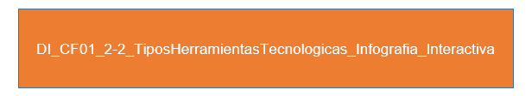

**Técnicas de digitación**

La entrada de datos es un aspecto importante que requiere de técnica y práctica, con el fin de ingresar los datos de forma precisa, eficiente y rápida, lo primero que se debe tener es una buena postura cumpliendo las normas de ergonomía, y además reconocer el teclado con todos sus componentes, para adquirir la técnica adecuada de digitación se debe ser constante y para incrementar la habilidad, para lograrlo debe hacerse en tres etapas:



La entrada de datos es el proceso de actualizar información en algún aplicativo, documento, página, formulario, registro o base de datos, para esto también se puede requerir de otros componentes como la computadora, *mouse*, pantalla, escáner u otra herramienta de ingreso de datos, esto con el fin de ingresar, procesar o archivar la información requerida y valorada como activo en las organizaciones. Por lo tanto, es importante que los empleados de entrada de datos posean ciertas habilidades y estén calificados para realizar las actividades diarias para hacer bien el trabajo, existen varias responsabilidades y habilidades duras y blandas que pueden ser requeridas, por eso se listan a continuación.

Responsabilidades:

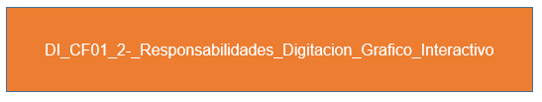

Habilidades:



Cada día se debe mejorar sus habilidades de entrada de datos, para esto hay diferentes acciones que se pueden realizar, por lo cual se presentan algunos consejos que pueden resultar útiles para este fin:

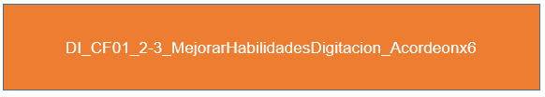

**3. Herramientas ofimáticas**

Este tipo de herramientas son una ayuda para la realización de tareas de oficina, aportan a la gestión, creación y manipulación de grandes cantidades de datos y documentos, además con estas se pueden crear presentaciones, informes, bases de datos, textos, hojas de cálculo, correo electrónico, entre otros**.** Se clasifican así:



Es importante reconocer las funciones de las herramientas de oficina, pues estas facilitan la organización del trabajo, a continuación, se relacionan las más representativas:

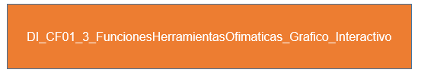

**Celdas**

Una celda es una parte de una tabla donde se cruzan una fila y una columna, está diseñada para contener una parte específica de los datos dentro de un registro, a veces se hace referencia a una celda como campo.

Es importante que, al usar herramientas de hojas de cálculo, el reconocimiento de la ubicación con las opciones y los menús disponibles, esto para un mejor manejo y uso.

| En las celdas se pueden realizar cálculos sencillos con el fin de realizar seguimiento a los datos que se dispongan en la hoja de cálculo, además permite el ordenamiento, creación de filtros, tablas y gráficos. Las celdas pueden contener números, texto o fórmulas. Los datos se escriben en las celdas y se agrupan en filas y columnas. | Sobresalir icono gratuito |
| --- | --- |

La fila de una tabla se compone de una o más celdas, que se ejecutan una al lado de la otra horizontalmente. La columna se compone de una o más celdas que se extienden una debajo de la otra verticalmente.

A las columnas, normalmente se les asigna un tipo de datos, que determinan el contenido de cada celda dentro de esa columna. Por lo tanto, todas las celdas dentro de una columna compartirán un tipo de datos. Especialmente si con estas se requiere hacer cálculos, para un posterior análisis de la información.

Antes de realizar cualquier modificación en una celda se debe seleccionar con el cursor, para seleccionar la celda sólo se debe hacer clic sobre esta, para seleccionar un conjunto de celdas adyacentes, se debe dejar el clic sostenido en la primera celda a desplazar el *mouse* los hasta la última celda a seleccionar y después soltarlo, las celdas seleccionadas aparecerán con un marco alrededor y cambiarán de color.

Para realizar la selección de una columna se debe situar el cursor sobre el identificativo de la columna en la parte superior de la hoja, y seleccionar la letra que representa la columna. De igual manera para seleccionar una fila se debe situar el cursor sobre el identificativo izquierdo de la fila y dar clic.

En las hojas de cálculo también se puede determinar las celdas que deben permanecer fijas al momento de hacer los cálculos.

**Sistemas de información**

Se refiere a un aplicativo conectado a una red para recopilar, almacenar, procesar, analizar y distribuir datos. Los sistemas de información y los profesionales pueden ayudar a las empresas a mejorar su eficiencia, maximizar los ingresos y optimizar sus operaciones.

Existen diferentes tipos de sistemas de información que pueden servir para una variedad de propósitos dependiendo de las necesidades de una organización. Se presentan los siguientes ejemplos:



Cada sistema de información incluye varios componentes claves, entre estos están el hardware, software, telecomunicaciones, personas y datos, que se detalla a continuación:

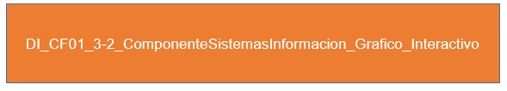

**4. Toma de decisiones**

La toma de decisiones es una tarea ardua, que requiere de decisiones acertadas para lograr los objetivos estratégicos de la organización, esta es una responsabilidad muy importante para su organización, en la cual debe aplicar algunas pautas efectivas para este propósito.

En las organizaciones se toman decisiones para el logro de los planes de largo y corto plazo, en las que se requieren políticas y estrategias para hacer crecer el negocio.

El éxito de un ejecutivo depende de su capacidad para tomar de decisiones la decisión correcta en el momento adecuado, garantizar la implementación efectiva, además de estar en la capacidad de resolver las situaciones o problemas que requieran solución por situaciones inesperadas.

Los pasos para la toma de decisiones son:



Una de las mejores formas de medir el desempeño de la empresa se da a partir de la toma de decisiones acertadas y también la capacidad de adaptación que tenga la organización ante las situaciones cambiantes que el entorno exige. Los gerentes deben poder ver el panorama general y también equilibrar los desafíos inmediatos.

Para la todas las decisiones, es importante aplicar un proceso coherente, que ayude al logro de las estrategias:

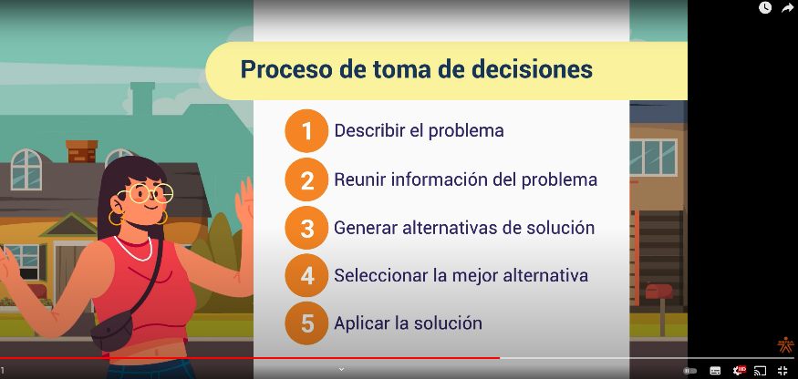

Además, es importante que se tengan en cuenta las siguientes pautas efectivas para la toma de decisiones:

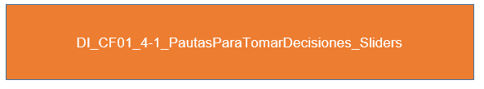

Para concluir, se debe reconocer que la implementación exitosa de una decisión depende significativamente del grado de comprensión de los objetivos, el problema a resolver y sus implicaciones, además de la importancia del trabajo en equipo para llegar a los logros esperados.

**Lineamientos normativos**

Las decisiones comerciales legales y éticas, ya sea en empresa grande o pequeña, tienen consecuencias según su enfoque de dirección.

Al momento de tomar una decisión siempre se debe considerar las normativas, leyes, estatutos o políticas que aplican en la ejecución, esto con el fin de cumplirlas a cabalidad.

A continuación, se presentan algunas consideraciones al momento de tomar decisiones comerciales y las consideraciones legales:



**Formatos utilizados para la toma de decisiones empresariales.**

Las decisiones de inteligencia empresarial generalmente se dividen en tres categorías: estratégicas, tácticas y operativas, en cada nivel se aplican estrategias diferentes y se dispone de información específica para la gestión, pero la misión y estrategia empresarial es la que da el norte a toda la organización.

Una organización necesita obtener una comprensión completa de este tipo de decisiones en inteligencia comercial para tomar decisiones mejor informadas que conduzcan a una mayor satisfacción de los clientes y las partes interesadas, la eficiencia operativa y los ingresos, en el siguiente recurso de aprendizaje se presenta los tipos de decisiones empresariales en cada nivel:

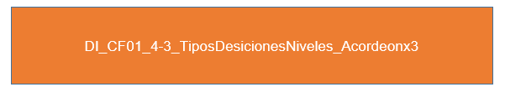

**5. Soporte**

Todas las empresas, necesitan de los servicios de las áreas de sistemas y tecnologías de la información, con el fin de aumentar la productividad, estas áreas pueden tener personal propio o subcontratado, son los responsables de satisfacer las necesidades computacionales y de soporte técnico de las aplicaciones del negocio, contables y las ofimáticas, permitiendo que las empresas sea más competitivas, por lo cual es imprescindible mantenerse actualizadas sobre las últimas tendencias tecnológicas emergentes.

Los clientes prefieren trabajar con empresas capaces de mantenerse al día con las tendencias tecnológicas. Ser muy consciente de la importancia de los servicios de soporte de TI, en particular los cambios grandes y pequeños en su estructura general, junto con sus demandas y costos, transmite un sentido de confiabilidad y dedicación al tiempo que asegura operaciones más optimizadas.

Las funciones de soportes que realizan las áreas de sistemas son las siguientes:



Es necesario reconocer la importancia y las ventajas de TI en las operaciones internas y externas de una empresa, sin duda estas garantizan el buen funcionamiento de los equipos y tienen las aplicaciones al máximo rendimiento, con el fin de facilitar soporte y desarrollo de los procesos de todas las áreas de la empresa.

| Los empleados en general también deben recibir capacitaciones en el uso de los aplicativos que maneja, para que puedan desempeñarse adecuadamente en sus funciones y estar familiarizados con el software o el sistema. | Concepto de agente de call center en diseño flat vector gratuito |
| --- | --- |

Las tecnologías de la información cubren una amplia gama de servicios e industrias, sin ella, sería imposible que las empresas y la sociedad trascienda en el cumplimiento de sus misiones, amplíen su red y alcancen el éxito, soportando desde procesos simples como la entrada de datos, el mantenimiento de registros, hasta la implementación de operaciones complejas, el mantenimiento de los sistemas de información, la protección de datos, la implementación de los sistemas avanzados, con el propósito de soportar la base tecnológica y aplicaciones claves de las organizaciones.

Dentro de cualquier organización es importante reconocer las áreas que soportan la estrategia del negocio, en cada una se debe tener personal calificado para realizar las tareas propias del cargo, a continuación, se detallan las más representativas que soportan las empresas:

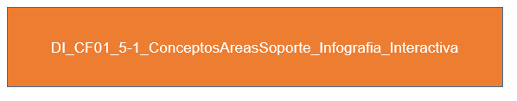

**Tipos, características y normatividad**

Los servicios y sistemas tecnológicos abarcan una amplia gama de recursos innovadores y de resolución de problemas, en la siguiente lista se enumeran los beneficios de los servicios de soporte de TI y los escenarios donde la tecnología de la información se entrelaza con todas las decisiones grandes y pequeñas del crecimiento de una empresa:



**6. Documentación de datos**

La documentación de los datos es fundamental para garantizar una comprensión común de la información contenida en los datos y para asegurar la confiabilidad de esa información. Los analistas comerciales a menudo son responsables de crear documentación de datos para proyectos de sistemas de información y la alineación de esta documentación con procesos y reglas de gobierno. La clasificación de la documentación de datos:



**6.1 Métodos técnicos y sistemas de ordenación**

Los sistemas de gestión de bases de datos (DBMS) son sistemas de software que se utilizan para almacenar, recuperar y ejecutar consultas sobre datos, sirven como interfaz entre un usuario final y una base de datos, permitiendo a los usuarios crear, leer, actualizar y eliminar datos en la base de datos.

En estos se administran los datos, el motor de la base de datos y el esquema de la base de datos, lo que permite que los usuarios y otros programas manipulen o extraigan los datos. Esto ayuda a proporcionar seguridad de datos, integridad de datos, concurrencia y procedimientos uniformes de administración de datos.

| Los sistemas de gestión de bases de datos optimizan la organización de datos siguiendo una técnica de diseño de esquema de base de datos llamada normalización, que divide una tabla grande en tablas más pequeñas cuando cualquiera de sus atributos tiene redundancia en los valores, ofrece muchos beneficios sobre los sistemas de archivos tradicionales, incluida la flexibilidad y un sistema de respaldo más complejo. | Archivo organizado. buscando archivos en la base de datos vector gratuito |
| --- | --- |

Los sistemas de gestión de bases de datos se pueden clasificar en función de una variedad de criterios, como el modelo de datos, la distribución de la base de datos o el número de usuarios, los tipos más utilizados son relacionales, distribuidos, jerárquicos, orientados a objetos y de red. Se presentan a continuación:



**6.2 Tratamiento y procesamiento de datos**

Tratamiento de datos está compuesto el acceso, la recopilación, el uso, el procesamiento, el almacenamiento, el intercambio, la distribución, la transferencia, la divulgación, la seguridad, la destrucción o la eliminación de cualquier información o datos personales, sensibles o confidenciales, ya sea en formato electrónico o en cualquier otra forma o medio.

La adquisición de datos implica recopilar o agregar a las existencias de datos, existen varios métodos de adquisición de datos como es el procesamiento de datos que refiere a una serie de acciones o pasos realizados en los datos para verificar, organizar, transformar, integrar y extraer datos en un formato de salida adecuado para un uso posterior. Los métodos de procesamiento deben documentarse rigurosamente para garantizar la utilidad e integridad de los datos.

| El análisis de datos implica acciones y métodos realizados sobre datos que ayudan a describir hechos, detectar patrones, desarrollar explicaciones y probar hipótesis, esto incluye la garantía de calidad de datos, el análisis de datos estadísticos, el modelado y la interpretación de resultados. | Sistema de gestión de datos (dms) con concepto de business analytics. Foto Premium |
| --- | --- |

Tratar de clasificar los datos en patrones comúnmente conocidos es de gran ayuda y está íntimamente relacionado con el tratamiento estadístico de los datos. Esto se debe a que la distribución de probabilidad normal ocurre con mucha frecuencia y son las distribuciones subyacentes en la mayoría de los experimentos médicos, sociales y físicos.

Por lo tanto, si se sabe que un tamaño de muestra dado tiene una distribución normal, entonces el tratamiento estadístico de los datos se facilita para el investigador, ya que ya tendría mucha teoría de respaldo en este aspecto. Sin embargo, siempre se debe tener cuidado de no asumir que todos los datos se distribuyen normalmente, y siempre se debe confirmar con las pruebas adecuadas.

El tratamiento estadístico de los datos también implica describir los datos, y la mejor forma de hacerlo es a través de las medidas de tendencia central como la media, la mediana y la moda, estos ayudan a explicar en pocas palabras cómo se concentran los datos. El rango, la incertidumbre y la desviación estándar permiten la compresión de la distribución de los datos. Por lo tanto, dos distribuciones con la misma media pueden tener una desviación estándar muy diferente, lo que muestra qué tan bien se concentran los puntos de datos alrededor de la media.

El tratamiento estadístico de los datos es un aspecto importante de toda la experimentación actual y es necesaria una comprensión profunda para realizar los experimentos correctos con las inferencias correctas a partir de los datos obtenidos.

**Procedimiento de registro**

Expandir las fronteras del conocimiento científico es una actividad comunitaria, este es un principio importante a tener en cuenta al adquirir y archivar datos. Los datos deben registrarse de manera que no solo sean comprensibles para el individuo, sino también para los colaboradores de esa persona y para otras personas fuera del círculo inmediato. Se debe tener precaución de no cometer algunos alguno de los siguientes errores:



**7. Normatividad**

El campo de la seguridad y salud en el trabajo establece estándares para ordenar la eliminación, mitigación o sustitución de los peligros en el lugar de trabajo, donde se cubren no sólo las disposiciones de primeros auxilios y la operación segura de maquinaria pesada, sino también la prevención de infecciones, las mejores prácticas ergonómicas y los métodos para responder a la violencia en el lugar de trabajo.

En el siguiente video se explica en qué consiste el sistema de gestión de la seguridad y salud en el trabajo:

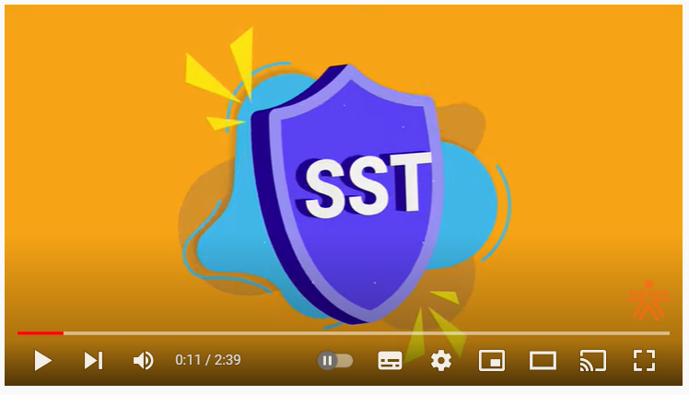

Los hábitos saludables en el ambiente laboral permitirán la prevención de riesgo de salud en el trabajo:



Algunos de los temas cubiertos por las normas se seguridad y salud en el trabajo son los siguientes:



A continuación, se mencionan las normas más relevantes impuestas en Colombia relacionadas con este fin:

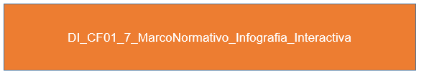

**7.1 Seguridad y salud en el trabajo (Posturas)**

La mala postura en el lugar de trabajo es una de las principales causas de dolor de espalda, además el estrés en el lugar de trabajo y puede provocar lesiones por esfuerzos repetitivos. Esto puede dar como resultado una mala salud de los empleados, que en última instancia, conducirá a una reducción de la productividad, pérdida de tiempo y mayores costos comerciales.

La aplicación de las técnicas de postura y ergonomía en el lugar de trabajo ayudan a mejorar el entorno de trabajo y el bienestar en la jornada normal de trabajo.

| La postura es la posición en la que mantiene su cuerpo erguido contra las fuerzas de la gravedad mientras está de pie o sentado. La clave para una buena postura es entrenar su cuerpo para sentarse, pararse y caminar en posiciones donde se ejerza la menor tensión en los músculos y ligamentos de soporte durante las actividades de soporte de peso. | Dolor De Espalda, Dolor Corporal, Ergonomía |
| --- | --- |

Los efectos de una mala postura son:

* Mala alineación de las articulaciones.
* Dolores musculares generales o dolor de cabeza.
* Mayores fuerzas de cizallamiento dentro de la columna que afectan la integridad del disco.
* Compresión de estructuras discales y articulares.
* Compresión/espacio reducido para que los nervios atraviesan el cuerpo.
* Reducción del flujo sanguíneo a los músculos que resulta en un aumento de la fatiga.
* Lesiones por uso excesivo.

En algunos casos, los nervios pueden verse afectados o inflamados, lo que da como resultado una variedad de sensaciones, desde calor y frío hasta entumecimiento y hormigueo en un área determinada, comúnmente las manos y los pies. Una característica del daño a los nervios es que a veces el síntoma no está en el lugar donde se está causando el daño. Por ejemplo, un nervio irritado en el cuello puede causar entumecimiento y hormigueo en el brazo o la mano.

Es necesario tener presente las siguientes recomendaciones para prevenir el riesgo biomecánico y ergonómico en el trabajo:

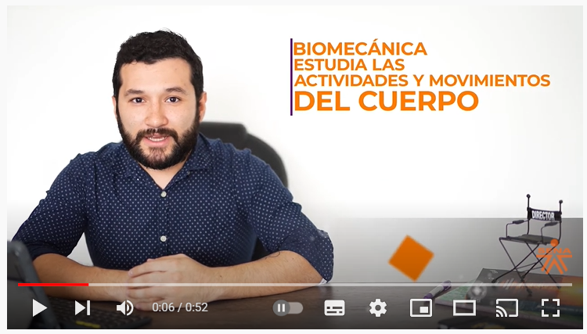

Además, al momento de realizar actividades laborales de pie, es importante considerar las siguientes recomendaciones:

* La alineación del tobillo, la parte exterior de la cadera, el hombro y justo detrás de la oreja debe estar en línea vertical.
* Enganchar los abdominales inferiores empujando el ombligo hacia la columna si la espalda está arqueada.
* Apretar los glúteos si la pelvis se gira demasiado hacia adelante.
* Levantar los arcos de los pies para que la rótula esté alineada con el segundo dedo del pie.
* Tirar los hombros hacia atrás acercando los omóplatos si están girados hacia adelante.

Las condiciones ergonómicas en el puesto de trabajo también son necesarias, observa el siguiente video donde se presenta más detalle de estas:

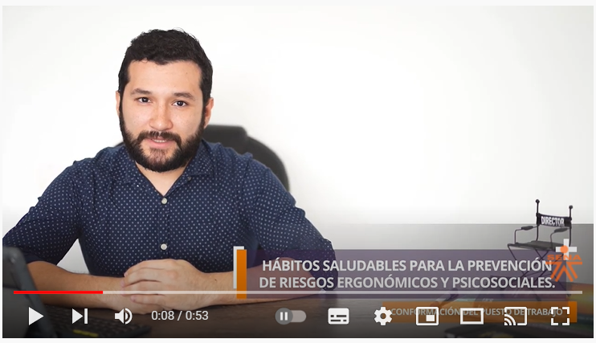

Por esto es importante aplicar las siguientes recomendaciones cuando realices actividades laborales en postura sentada:

* Sentarse bien en la silla.
* Inclinar el asiento ligeramente hacia adelante para girar la parte superior de la pelvis de modo que la columna quede en posición neutral.
* Ajustar la altura de la silla para que la cadera quede ligeramente más alta que la rodilla.
* Asegurar que los pies estén apoyados en el piso, separados al ancho de los hombros.
* Sentarse en una postura erguida equilibrada con la cabeza sobre los hombros.
* Mover la silla cerca del escritorio para evitar estirar la parte superior del cuerpo hacia adelante.

A pesar de los mejores esfuerzos que realicen los empleadores, es necesario el compromiso del empleado siguiendo los hábitos saludables y las recomendaciones, además es esencial buscar una opinión del médico de salud ocupacional y fisioterapeuta si en algún momento presenta algún síntoma o molestia que pueda tratarse a tiempo.

**7.2 Seguridad ambiental (uso eficiente del papel)**

Se estima que la mitad de todos los desechos de una oficina se basan en papel, por lo que los beneficios para el negocio de reducir esto son claros. Aplicar medidas del uso eficiente del papel en la oficina, es relativamente sencillo y económico, pero es necesario el compromiso de todos los empleados y tener conciencia ambiental.

La implementación de sistemas de información en las empresas aporta el reemplazo del papel o a la reducción de su consumo, pues se puede contar con documentos electrónicos en red y la gestión de registros, lo que trae beneficios.

Una de las estrategias para reducir el desperdicio de papel en una oficina es:



Para asegurarse de que el papel se recicla, se debe:

* Colocar papeleras de reciclaje en todas las oficinas. Una buena guía es un contenedor entre seis empleados y uno al lado de cada fotocopiadora e impresora. Use tapas de resmas de papel como bandejas de recolección de escritorio adicionales.
* Asegurar que el personal de limpieza apoye el plan de reciclaje y que vaciar los contenedores de reciclaje sea parte de su trabajo contratado.
* Promover el plan entre el personal colocando carteles en las oficinas y en los contenedores que expliquen los tipos de papel que se pueden reciclar.
* Proporcionar al personal comentarios continuos sobre el esquema, incluidas cifras sobre la cantidad de papel recolectado. Sugiera hacer una donación a la caridad o plantar un árbol cuando se cumplan los objetivos.

1. **SÍNTESIS**

A continuación, se presenta el diagrama que representa el resumen de las temáticas más importantes desarrolladas en el componente formativo:



1. **ACTIVIDADES DIDÁCTICAS**

| DESCRIPCIÓN DE ACTIVIDAD DIDÁCTICA | |
| --- | --- |
| Nombre de la actividad | Auto-evaluación de conceptos. |
| Objetivo de la actividad | Reconocer los métodos del manejo de la información para fortalecer el procedimiento en la toma de decisiones. |
| Tipo de actividad sugerida  Cuestionario opción múltiple |  |
| Archivo de la actividad  (Anexo donde se describe la actividad propuesta) | Anexo_CF01_ActividadDidactica |

**MATERIAL COMPLEMENTARIO**

| Tema | Referencia APA del Material | Tipo de material  (Video, capítulo de libro, artículo, otro) | Enlace del recurso o  archivo del documento o material |
| --- | --- | --- | --- |
| 1. Datos e Información | NTICX and More. [NTICX AND MORE]. (2021, 7 de junio). Datos e información. [vídeo]. Youtube. <https://youtu.be/0_AREX5iJZQ> | Video | <https://youtu.be/0_AREX5iJZQ> |
| 2. Herramientas Tecnológicas | ONiAd – Publicidad [ONiAd - Publicidad Programática]. (2019, 1 de agosto). Programática. [vídeo]. Yotube <https://youtu.be/QmBMwydWEeg> | Video | <https://youtu.be/QmBMwydWEeg> |
| 3. Herramientas ofimáticas | UPM. [UPM]. (2016, 19 de enero). Herramientas ofimáticas online. [vídeo].YouTube. <https://youtu.be/l0bbutwn-So> | Video | <https://youtu.be/l0bbutwn-So> |
| 3. Herramientas ofimáticas | Ecosistema de recursos educativos digitales SENA. [Ecosistema de Recursos Educativos Digitales SENA]. (2022, 26 de marzo). Herramientas ofimáticas. [vídeo]. YouTube. <https://youtu.be/Hs7UG7RO3_M> | Video | <https://youtu.be/Hs7UG7RO3_M> |
| 3.1 Celdas | Microsoft 365. (2022). Tareas básicas en Excel. Microsoft. https://support.microsoft.com/es-es/office/tareas-b%C3%A1sicas-en-excel-dc775dd1-fa52-430f-9c3c-d998d1735fca | Manual | <https://support.microsoft.com/es-es/office/tareas-b%C3%A1sicas-en-excel-dc775dd1-fa52-430f-9c3c-d998d1735fca> |
| 3.2 Sistemas de información | Lapiedra Alcamí, R., Devece Carañana, C. y Guiral Herrando, J. (2000). Introducción a la gestión de sistemas de información en la empresa. Meta Biblioteca. https://libros.metabiblioteca.org/bitstream/001/193/8/978-84-693-9894-4.pdf | Artículo | <https://libros.metabiblioteca.org/bitstream/001/193/8/978-84-693-9894-4.pdf> |
| 4. Toma de decisiones | Conduce tu empresa. [Conduce Tu Empresa].(2020, 11 de abril). ¿Cómo tomar una buena decisión empresarial? | Proceso de Toma de Decisiones. [vídeo]. YouTube. <https://youtu.be/rWQum6aqpeE> | Video | <https://youtu.be/rWQum6aqpeE> |
| 7.1 Seguridad y salud en el trabajo (Posturas) | Sanco Seguros. [Sancor Seguros]. (2015, 12 de mayol). Prevención Riesgos del Trabajo: Posturas Saludables. [vídeo]. YouTube. <https://youtu.be/nZTfwdwJH-4> | Video | <https://youtu.be/nZTfwdwJH-4> |
| 7.2 Seguridad ambiental (uso eficiente del papel) | Castrillon, M. [NCASTRILLON M]. (2018, 26 de julio). Uso eficiente del papel. [vídeo]. YouTube. https://youtu.be/0dtYD9Z1LTg | Video | <https://youtu.be/0dtYD9Z1LTg> |

1. **GLOSARIO**

| TÉRMINO | SIGNIFICADO |
| --- | --- |
| Archivo | Es un sistema que asegura la información organizacional de manera ordenada y organizada dentro de cada área específica ya sea de manera física o digital. |
| Base de datos | Una base de datos es información que se configura para un fácil acceso, administración y actualización. Las bases de datos informáticas suelen almacenar conjuntos de registros de datos o archivos que contienen información, como transacciones de ventas, datos de clientes, información financiera y de productos. |
| Ergonomía | Es la ciencia que estudia el entorno general del trabajo. Más específicamente, implementa las estrategias de adaptación adecuada que debe tener un trabajador ejerciendo su labor, eliminando los riesgos a consecuencia de esto. |
| Información organizacional | Elemento que incluye políticas, procedimientos y estándares que los propietarios del sistema y los proveedores de control común deben seguir y la definición e implementación de controles técnicos, operativos y de gestión en toda la organización. |
| Sistema de gestión | Es un elemento esencial dentro de una organización que se encarga de la gestión articulada entre todas las áreas, que logra cumplir sus objetivos, como por ejemplo el mejoramiento de la calidad del servicio o bien, eficiencia operativa y administrativa, la gestión ambiental, entre otras. |
| SGSST | Sistema General de Seguridad y Salud en el Trabajo. |
| Toma de decisiones | Es una de las funciones más importantes de un gerente. Cada gerente tiene que tomar decisiones rutinarias que pueden tener consecuencias drásticas. Debido a la naturaleza impredecible de los efectos de estas decisiones, los gerentes deben ser muy cuidadosos. |

1. **REFERENCIAS BIBLIOGRÁFICAS**

Cohen, D. y Asín Lares, E. (2000). Sistemas de información para los negocios, un enfoque de toma de decisiones (3ra. Edi.). McGraw-Hill. <https://www.academia.edu/9505127/Sistemas_de_Informacion_para_los_Negocios_3ra_Edicion_Daniel_Cohen_Karen_Enrique_Asin_Lares>

Harrington, J. (1992). Mejoramiento de los procesos de la empresa. McGraw-Hill.

<https://www.academia.edu/11065235/MEJORAMIENTO_DE_LOS_PROCESOS_DE_LA_EMPRESA_H_James_harrington>

Norma Técnica Colombiana. (2008). Sistems de gestión de la calidad requisitos NTC-ISO 9001. Acecep.

<https://www.cecep.edu.co/documentos/calidad/ISO-9001-2008.pdf>

Rincón, R. D. (1998). Los indicadores de gestión organizacional: Una guía para su definición. Revista Universidad EAFIT. <https://repository.eafit.edu.co/bitstream/handle/10784/16386/document%20-%202020-08-17T103302.529.pdf?sequence=2&isAllowed=y>

Ríos, L.G. y Mustafá Iza, Y. (2004). Origen de los actuales procesos administrativos. Redalyc.

<https://www.redalyc.org/pdf/849/84912053038.pdf>

Romero Galindo, R. M. (2012). Análisis, Diseño e Implementación de un Sistema de información aplicado a la Gestión Educativa en Centros de Educación Especial. Pontificia Universidad Católica del Perú. <https://tesis.pucp.edu.pe/repositorio/bitstream/handle/20.500.12404/1562/ROMERO_GALINDO_RAUL_SISTEMA_INFORMACION_EDUCACION_ESPECIAL.pdf?sequence=1&isAllowed=y>

Silberschatz, A. y Korth, H. (1998). Fundamentos de la base de datos. HispaFiles. <https://hispafiles.ru/data/t/47328/src/Fundamentos_de_Bases_de_Datos_5a_Ed_-_Si.pdf>

Whitten, J. L. y Bentley, L. D. (1996). Análisis y diseño de sistemas de información. cGraw-Hill.

<https://www.academia.edu/31758172/Analisis_de_sistemas_Dise%C3%B1o_y_Metodos_Whitten_7ma>

1. **CONTROL DEL DOCUMENTO**

|  | Nombre | Cargo | Dependencia  *(Para el SENA indicar Regional y Centro de Formación)* | Fecha |
| --- | --- | --- | --- | --- |
| Autor (es) | José Francisco Charà Carrero | Experto Temático | Regional Norte de Santander - Centro de la Industria, la Empresa y Los Servicios. | Mayo de 2022 |
| Giovanna Andrea Escobar | Diseñadora Instruccional | Regional Norte de Santander - Centro de la Industria, la Empresa y Los Servicios. | Mayo de 2022 |
| Silvia Milena Sequeda Cárdenas | Asesora metodológica | Regional Distrito Capital - Centro de diseño y metrología. | Mayo de 2022 |
| Rafael Neftalí Lizcano Reyes | Responsable Equipo Desarrollo Curricular | Regional Santander - Centro Industrial del Diseño y la Manufactura. | Mayo de 2022 |
| Sandra Patricia Hoyos Sepúlveda | Corrección de estilo | Regional Distrito Capital - Centro de Diseño y Metrología | junio de 2022 |

1. **CONTROL DE CAMBIOS**

**(Diligenciar únicamente si realiza ajustes a la Unidad Temática)**

|  | Nombre | Cargo | Dependencia | Fecha | Razón del cambio |
| --- | --- | --- | --- | --- | --- |
| Autor (es) |  |  |  |  |  |